МИНИСТЕРСТВО ОБРАЗОВАНИЯ РЯЗАНСКОЙ ОБЛАСТИ
ОГБПОУ «КАДОМСКИЙ ТЕХНОЛОГИЧЕСКИЙ ТЕХНИКУМ»

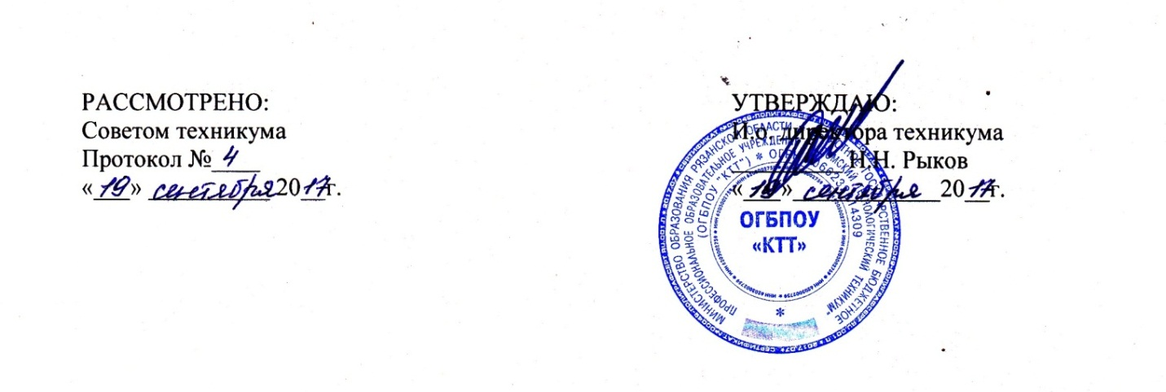

ПОЛОЖЕНИЕ
О СТУДЕНЧЕСКОМ СОВЕТЕ В ОГБПОУ «КАДОМСКИЙ ТЕХНОЛОГИЧЕСКИЙ ТЕХНИКУМ»

Кадом
2017

1. Общие положения
1.1. Настоящее Положение разработано в соответствии со статьей 26.п. 6, статьей 34 п.1 Федерального закона от 29.12.2012 г. № 273-ФЗ «Об образовании в Российской Федерации», Письмом Министра образования РФ № 15 51-68/15-01-15 от 14.07.2003 «Рекомендации по развитию студенческого самоуправления в Российской Федерации».
1.2. В своей деятельности студенческий совет техникума руководствуется Уставом техникума, нормативными документами, издаваемыми руководством техникума, Конституцией РФ, настоящим Положением.
1.3. Работа студенческого совета техникума осуществляется на принципах демократии, добровольности и равноправия.
1.4. В деятельности студенческого совета техникума вправе участвовать все студенты техникума.
1.5. Студенческий совет техникума избирается 1 раз в год на конференции студентов техникума.
2. Цели студенческого совета
2.1.Защита и представление прав и интересов студентов.
2.2.Содействие студентам в решении образовательных, социально-бытовых и прочих вопросов, затрагивающих интересы студентов.
2.3.Привлечение студентов к решению вопросов, связанных с подготовкой высококвалифицированных специалистов.
2.4.Содействие органам управления техникума в решении образовательных задач, организации воспитательного процесса, досуга и быта студентов, пропаганде здорового образа жизни.
3. Задачи студенческого совета
3.1.Содействие гражданской, социальной и профессиональной самореализации студентов.
3.2.Проведение работы, направленной на повышение сознательности студентов и их требовательности к уровню своих знаний, воспитание бережного отношения к традициям техникума.
3.3.Обеспечение гласности всех сторон жизни студенчества через средства печати и другие СМИ.
4. Функции студенческого совета
4.1. Представляет интересы студентов перед администрацией техникума.
4.2. Выносит предложение о поощрении студентов.
4.3. Участвует в рассмотрении вопроса о назначении повышенных и именных стипендий студентам за высокую успеваемость и активную общественную деятельность, академических и социальных стипендий
4.4. Принимает участие в решении социально-правовых проблем студентов.
4.5. Вносит предложения по совершенствованию учебного и воспитательного процесса в техникуме.
4.6. Участвует в организации студенческих общественных мероприятий: конференций, круглых столов, выставок и т. д.
4.7. Способствует созданию благоприятного нравственно-психологического климата среди студентов.
4.8. Руководит деятельностью органов студенческого самоуправления структурных подразделений техникума.
4.9. Участвует в работе по формированию и обучению студенческого актива групп.
4.10. Участвует в работе по содействию временной занятости студентов в период каникул.
4.11. Взаимодействует с комитетами по делам молодежи района и органами студенческого самоуправления других учебных учреждений.
5. Структура студенческого совета техникума
- Председатель студенческого совета.
- Зам. председателя студенческого совета.
- Учебный сектор;
- Культмассовый сектор;
- Трудовой сектор;
- Сектор печати и информации;
- Спортивный сектор
6. Права студенческого совета техникума
6.1.Имеет право вносить предложения и обращаться с запросами в администрацию и совет техникума.
6.2.Ходатайствует о награждении (поощрении) студентов за активное участие в общественной жизни техникума.
6.3.Регулярно информирует о планах, перспективах и результатах своей деятельности.
6.4.Проводит анкетирование и иные способы выявления общественного студенческого мнения.
6.5.Рассматривает на заседаниях совета вопросы участия студентов в воспитательной деятельности, посещаемости учебных занятий.
6.5.Участвует в решении вопросов о мерах воздействия к нарушителям правил внутреннего распорядка техникума.
7. Функциональные обязанности членов студенческого совета техникума
7.1.Председатель студенческого совета:
- составляет план работы студенческого совета;
- участвует в заседаниях совета техникума и педсоветах с правом голоса при рассмотрении вопросов развития техникума и учебно-воспитательного процесса;
- организует и координирует работу студенческого совета;
- вносит предложения, обращается с запросами от лица студенческого совета администрацию, совет техникума, структурные подразделения ОГБПОУ «Кадомский технологический техникум»;
- взаимодействует с органами студенческого самоуправления других учебных заведений.
7.2. Заместитель председателя студенческого совета:
- в случае временного отсутствия председателя студенческого совета исполняет его обязанности;
- проводит опрос общественного мнения по различным вопросам, затрагивающим интересы студентов;
- участвует в планировании работы студ.совета;
- оказывает помощь в работе структурных звеньев студенческого совета;
7.3.Учебный сектор:
- участвует в разработке Положения о стипендиальном обеспечении студентов техникума;
- работает со старостами групп по выдвижению кандидатов на именные стипендии;
- участвует в работе по адаптации студентов нового набора;
- участвует в разработке и проведении конкурса «Студент года», «Лучшая группа техникума».
7.4. Культурно-массовый сектор:
- содействует организации и проведению культурно-массовых мероприятий (конкурсов, вечеров, акций, смотров художественной самодеятельности);
- помогает вовлечению студентов в кружки творчества;
- проводит опрос общественного мнения о проведенных мероприятиях и запросах студентов;
- работает с культурно-массовыми секторами групп;
- взаимодействует с другими техникумами по проведению общих культурно-массовых мероприятий;
- вносит предложения о поощрении студентов за активную общественную работу в техникуме.
7.5. Трудовой сектор:
- помогает в организации дежурств по техникуму;
- оказывает помощь трудовым секторам групп по организации работы;
- помогает в проведении субботников, уборке и озеленению прилежащей территории;
- работает в стипендиальной комиссии по подведению итогов трудового семестра;
- осуществляет проверку санитарного состояния аудиторий.
7.6. Сектор печати и информации:
- организует выпуск общетехникумовской студенческой газеты;
- участвует в проведении конкурсов плакатов, стенгазет;
- участвует в проведении анкетирования, диагностики;
- информирует о проводимых праздниках в рамках района, о культурной жизни города;
- работает с редколлегиями групп;
- участвует в проектах оформления техникума;
- организует работу фото- и видео- центра.
7.7. Спортивный сектор:
- вовлекает студентов в спортивные секции;
- организует выпуск фотогазет, молний о спортивных соревнованиях в техникуме;
- информирует о спортивных достижениях города, страны;
- помогает в организации и проведении спортивных соревнований;
- работает с физоргами групп;
- участвует в работе по пропаганде здорового образа жизни;
- оказывает помощь в организации посещения студентами городских и краевых спортивных мероприятий;
- помогает в организации спортивных турниров с другими техникумами;
- вносит предложения о поощрении студентов, отличившихся в спортивной жизни;
- помогает в организации и проведении мероприятий «День здоровья».
8. Взаимодействие студенческого совета с органами управления техникума
8.1. Взаимодействие студенческого совета техникума с органами управления техникума регламентируются настоящим Положением.
8.2. Студенческий совет техникума взаимодействует с органами управления образовательного учреждения на основе принципов сотрудничества.
8.3. Предложения студенческого совета техникума рассматриваются соответствующими органами управления учебного заведения.

СОГЛАСОВАНО
Председатель Совета техникума _______________ А.П.Кочетков

Зам. директора по УВР ________________ И.В.Смагина

Председатель Студсовета ________________ А.Алмакаева

